福建师范大学（公共课） 数统 学院
2024 — 2025学年第 2 学期 期中考 试卷
考 生 信 息 栏  ＿＿＿＿＿＿学院＿＿＿＿＿＿系＿＿＿＿＿＿ 专业 ＿＿＿＿＿＿年级 姓名＿＿＿＿＿＿ 学号＿＿＿ | 装 订 线 |   专 业： 全校各专业 年 级： 23级、24级  课程名称: 《线性代数》 任课教师： 李德梅、陈兰清等  试卷类别：开卷（ ）闭卷（√） 考试用时： 120 分 钟  考试时间: 2025 年 4 月 26 日 上 午 点 分  一、单项选择题（每小题3分，共18分）  B C D A B A  二、填空题（每小题3分，共18分）  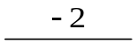  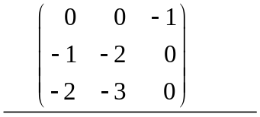  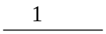  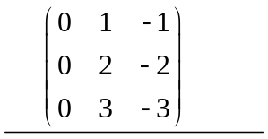  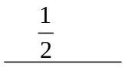  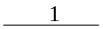

以下各解答题要求写出证明过程或演算步骤
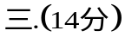
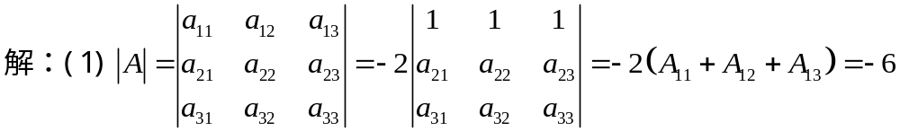
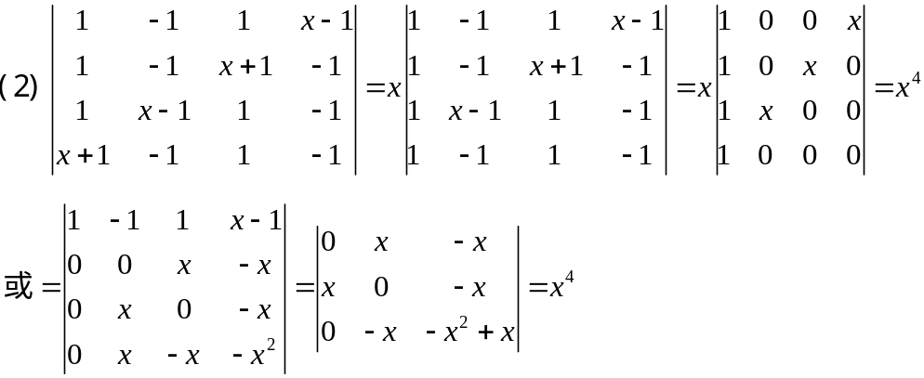
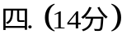
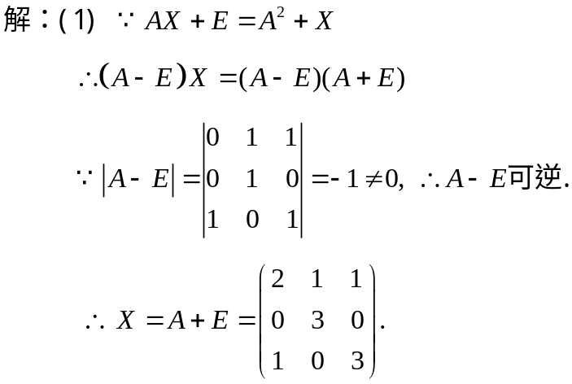
注意：这题可能会出现答案对，但过程错（比如：分配律用错，A-E不同在左侧，没证A-E可逆等），可酌情扣分。
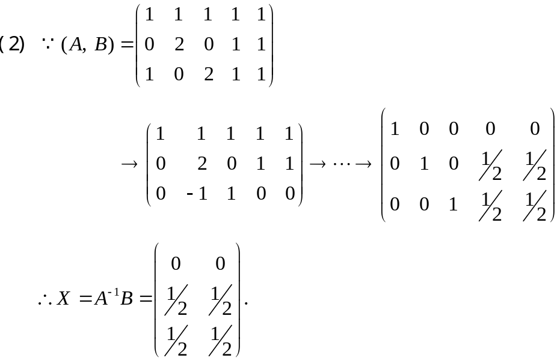
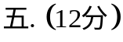
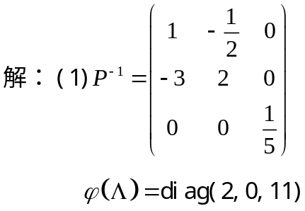

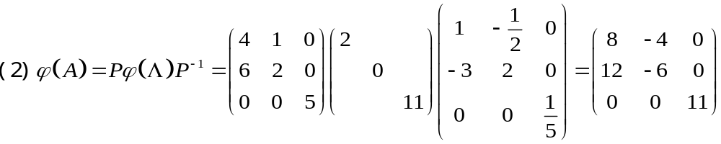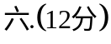
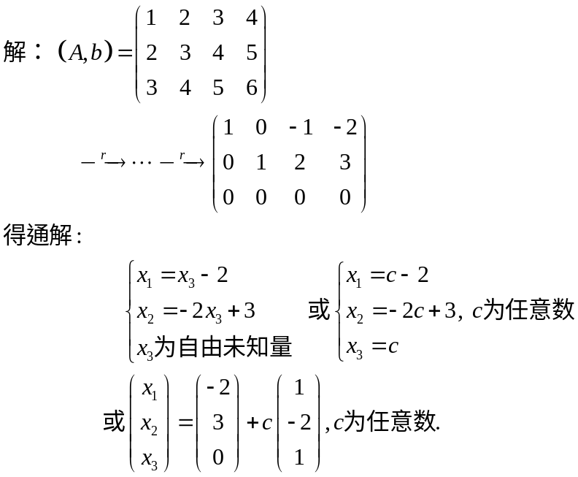
（上述三种写法都给满分，没写自由未知量或任意数扣分，按中学方法求解不给分）
